**Město Hořice**

**Obecně závazná vyhláška**

**města Hořice**

**č. 4/2020,**

**o zákazu konzumace alkoholických nápojů na veřejném prostranství**

Zastupitelstvo města Hořice se na svém zasedání dne 7. 12. 2020 usnesením č. ZM/21/5/2020 usneslo vydat na základě ustanovení § 10 písm. a) a ustanovení § 84 odst. 2 písm. h) zákona  
č. 128/2000 Sb., o obcích (obecní zřízení), ve znění pozdějších předpisů, tuto obecně závaznou vyhlášku (dále jen „vyhláška“):

**Článek 1**

**Úvodní ustanovení**

1. Předmětem a cílem této vyhlášky je v rámci zabezpečení místních záležitostí veřejného pořádku vymezit některá veřejná prostranství na území města Hořice, na kterých se pro rozpor s dobrými mravy zakazuje konzumovat alkoholické nápoje, a tím vytvořit opatření směřující k zachování veřejného pořádku, ochraně občanů, zejména mravního vývoje dětí a mladistvých a vytváření kulturního a estetického vzhledu města.

2.  Konzumací alkoholických nápojů se pro účely této vyhlášky rozumí požívání alkoholického nápoje  nebo zdržování se s otevřenou lahví anebo jinou nádobou s alkoholickým nápojem na veřejném prostranství (dále jen „konzumace alkoholických nápojů“).

**Článek 2**

**Zákaz konzumace alkoholických nápojů na veřejném prostranství**

1. Zakazuje se konzumace alkoholických nápojů na veřejných prostranstvích[1] uvedených a graficky znázorněných v příloze č. 1, která je nedílnou součástí této vyhlášky.
2. Dále se zakazuje konzumace alkoholických nápojů:

a) na všech autobusových zastávkách[2] a ve vzdálenosti 50 metrů od jejich označníku,

b) v okruhu 100 metrů od budovy Biografu na Špici, ulice Husova,

c) v okruhu 150 metrů od budov škol a školských zařízení[3], zdravotnických zařízení[4] a zařízení sociálních služeb[5].

**Článek 3**

**Výjimky ze zákazu konzumace alkoholických nápojů na veřejném prostranství**

1. Zákaz konzumace alkoholických nápojů na veřejném prostranství se nevztahuje:

a) na prostory zahrádek a předzahrádek restauračních zařízení a provozoven, kde je provozována živnost,[6] a to v rámci provozní doby,

b) na dobu od 16.00 hodin 31. 12. do 05.00 hodin 1. 1. v každém kalendářním roce,

c) na veřejná prostranství se zákazem konzumace alkoholických nápojů dle čl. 2 při pořádání veřejnosti přístupných kulturních a sportovních akcí.

1. Rada města může na základě žádosti[7] udělit výjimku ze zákazu konzumace alkoholických nápojů stanoveného v článku 2 této vyhlášky.

**Článek 4**

**Závěrečná ustanovení**

1. Ruší se:

a) obecně závazná vyhláška města Hořice č. 5/2009, o zákazu požívání alkoholických nápojů na veřejném prostranství ze dne 14. 9. 2009 a

b) obecně závazná vyhláška města Hořice č. 2/2015, kterou se mění obecně závazná vyhláška č. 5/2009, o zákazu požívání alkoholických nápojů na veřejném prostranství,  
ze dne 22. 6. 2015.

1. Tato vyhláška nabývá účinnosti patnáctým dnem po dni jejího vyhlášení.

**Aleš SVOBODA, v. r.** **Bc. Jana BOUZKOVÁ, v. r.**

starosta 1. místostarostka

Vyvěšeno na úřední desce dne:

Sejmuto z úřední desky dne:

Zveřejnění bylo shodně provedeno na elektronické úřední desce.

**Vymezení míst, na která se vztahuje zákaz konzumace alkoholických nápojů**

**na veřejném prostranství**

**1. Centrum:** ulice **Husova** od křižovatky s ulicí Aloise Hlavatého (roh budovy č. p. 15)  
po křižovatku s ulicí Havlíčkova, ulice **Havlíčkova** od křižovatky s ulicí Husova (od č. p. 39 a č. p. 146) ke křižovatce s ulicí Aloise Jilemnického, včetně přístupové cesty od ulice Havlíčkova  
k budově terminálu autobusového nádraží (parc. č. 2401/21), ulice **Haberská**, ulice **Žižkova**od křižovatky s ulicí Husova (od č. p. 314 po č. p. 312 a č. p. 281), ulice **Komenského**, ulice **Jungmannova**, **náměstí Jiřího z Poděbrad** včetně křižovatky s ulicemi, Čsl. Armády, Karlova  
a Riegrova a průchodu do ulice Pod Lipou (mezi č. p. 241 a č. p. 243) dle grafického znázornění.

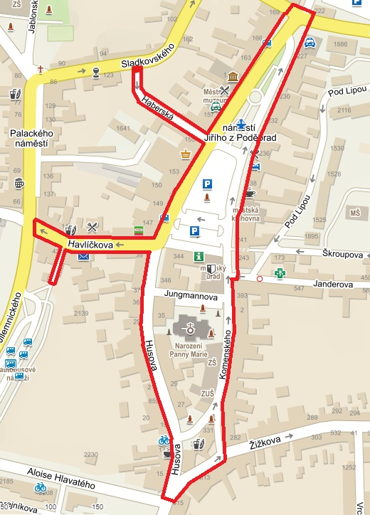

**2. Lokalita sídliště:** **ulice** **Pod Lipou**, **ulice** **Škroupova**, **ulice** **Přemyslova**, **ulice** **Janderova**od křižovatky s ulicemi Daliborka a Purkyňova (včetně přilehlých parkovišť)  
po křižovatku s ulicí Přemyslova (po začátek pěší zóny od č. p. 624), **ulice** **Štítného** včetně průchodu pod č. p. 2110 z ulice Janderova dle grafického znázornění.

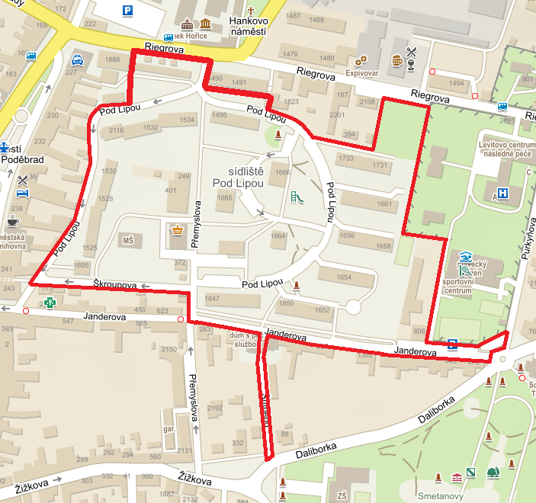

**3.** **Ulice** **Tovární** (mezi ulicemi Čsl. armády a Karlova), pozemek parc. č. 213/2 a sousedící část účelové komunikace na pozemku parc. č. 2364/1 dle grafického znázornění.

(Pod hasičskou zbrojnicí)

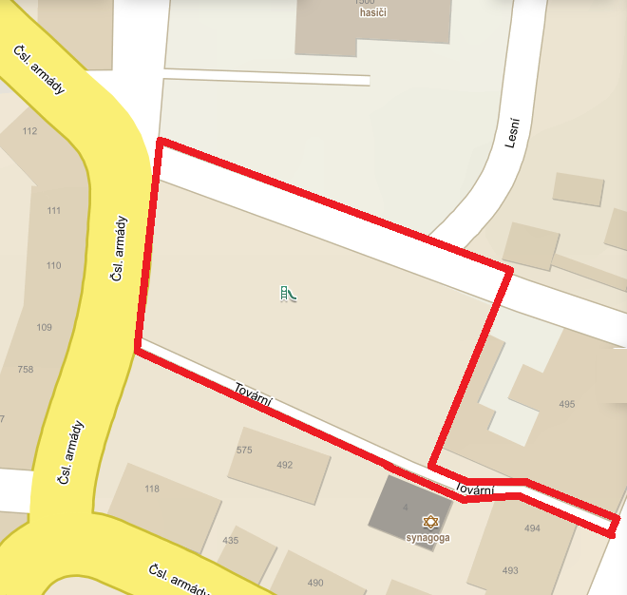

**4. Veřejná prostranství na autobusovém nádraží v Hořicích a jeho přilehlém okolí**, včetně účelové komunikace pod jeho úrovní (mezi ulicí Aloise Hlavatého a budovou terminálu)  
dle grafického znázornění.

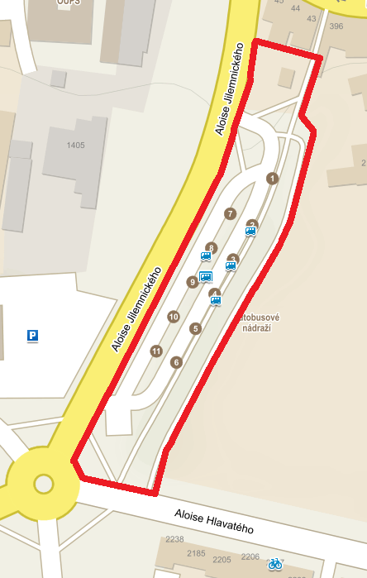

**5. Veřejná prostranství před budovou železniční stanice v Hořicích a ulice** **Šalounova**(od začátku budovy Správy železnic st. parcela č. 699 po č. p. 1251) dle grafického znázornění.

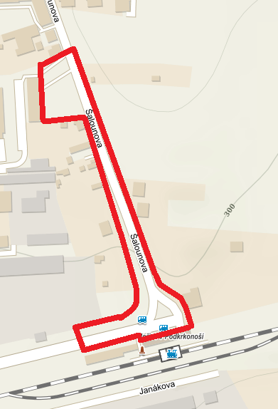

**6. Veřejná prostranství kolem Riegrova obelisku na Gothardě** dle grafického znázornění.

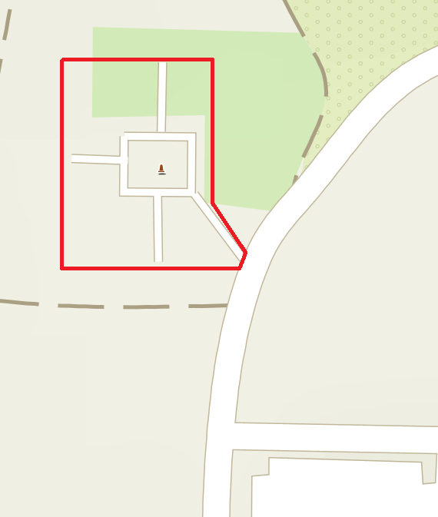

**7. Smetanovy sady** ohraničené ulicemi Daliborka a Gothardská, **veřejná prostranství v blízkosti**

**č. p. 1639 Gothard - galerie plastik** (včetně příjezdové komunikace) dle grafického znázornění.

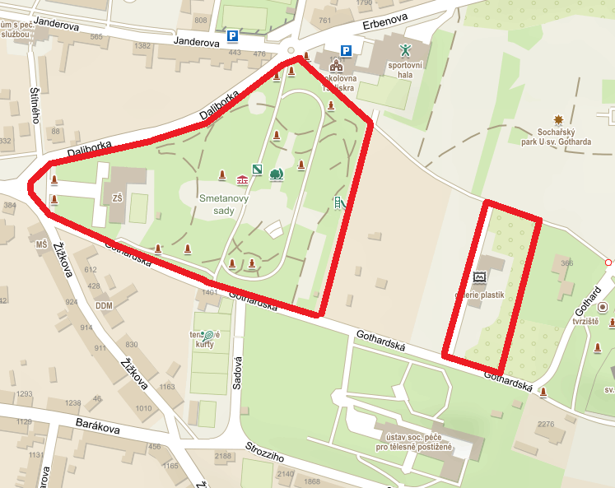

**8. Veřejná prostranství „Okolí starého a nového hřbitova“** včetně veřejných prostranství přilehlých k sousoší na vrchu Gothard dle grafického znázornění.

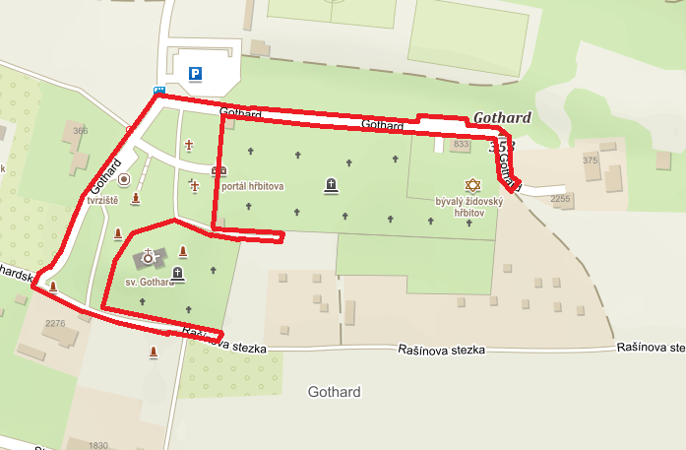

**9. Veřejná prostranství v okolí budovy Masarykovy věže samostatnosti** (Cesta Legií č. p. 1370), včetně části ulice Cesta Legií a okolí sousoší „Legie za hranicemi“ dle grafického znázornění.

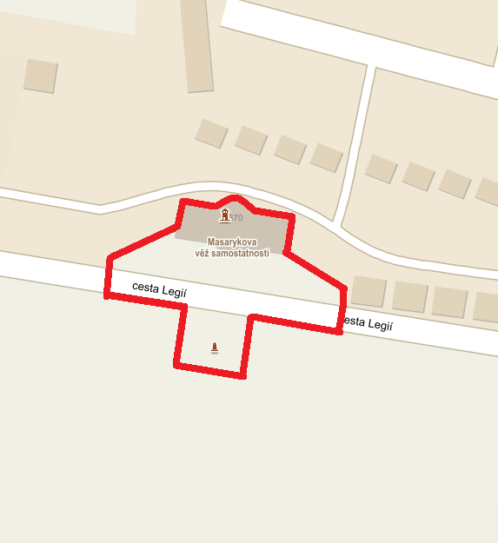

**10. Veřejná prostranství na dětském hřišti a v jeho okolí v ulici Žerotínova**

(za bytovým domem č. p. 1553 – 1555 na pozemku parc. č. 588/1) dle grafického znázornění.

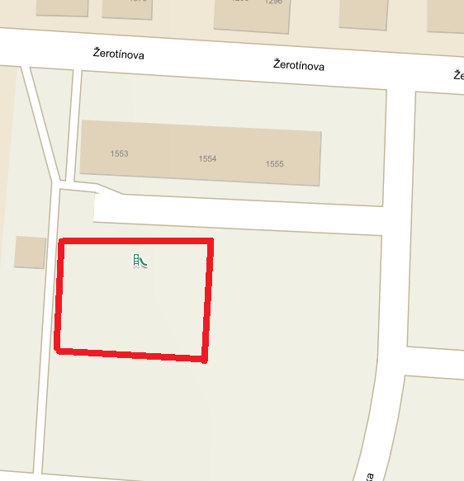

**11. Veřejná prostranství na dětském hřišti a v jeho okolí v ulici Zborovská**

(vnitroblok bytových domůna pozemku parc. č. 664/4) dle grafického znázornění.

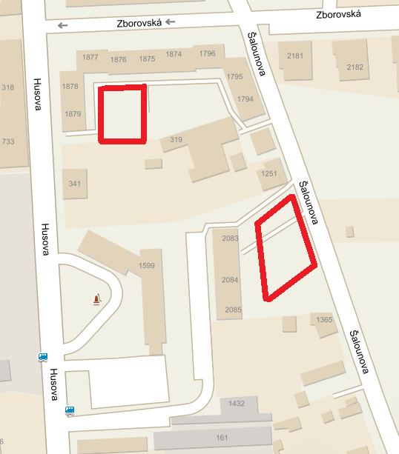

1. § 34 zákona č. 128/2000 Sb., o obcích (obecní zřízení), ve znění pozdějších předpisů
2. zákon č. 111/1994 Sb., o silniční dopravě, ve znění pozdějších předpisů
3. § 7 zákona č. 561/2004 Sb., o předškolním, základním, středním, vyšším odborném a jiném vzdělávání, ve znění pozdějších předpisů
4. § 4 zákona č. 372/2011 Sb., o zdravotních službách a podmínkách jejich poskytování, ve znění pozdějších předpisů
5. § 34 zákona č. 108/2006 Sb., o sociálních službách, ve znění pozdějších předpisů
6. zákon č. 455/1991 Sb., o živnostenském podnikání, ve znění pozdějších předpisů a nařízení vlády č. 278/2008 Sb.,

   o obsahových náplních jednotlivých živností, ve znění pozdějších předpisů
7. § 37 a 45 zákona č. 500/2004 Sb., správní řád, ve znění pozdějších předpisů